Отчёт по лабораторной работе №1

Развертывание виртуальной машины

Яссин Мохамад Аламин НКНбд-01-20

Содержание

# 1 Цель работы

Целью данной работы является приобретение практических навыков установки операционной системы на виртуальную машину, размещение файлов на сервисе Git и подготовка отчета в формате Markdown.

# 2 Выполнение лабораторной работы

Создаю виртуальную машину

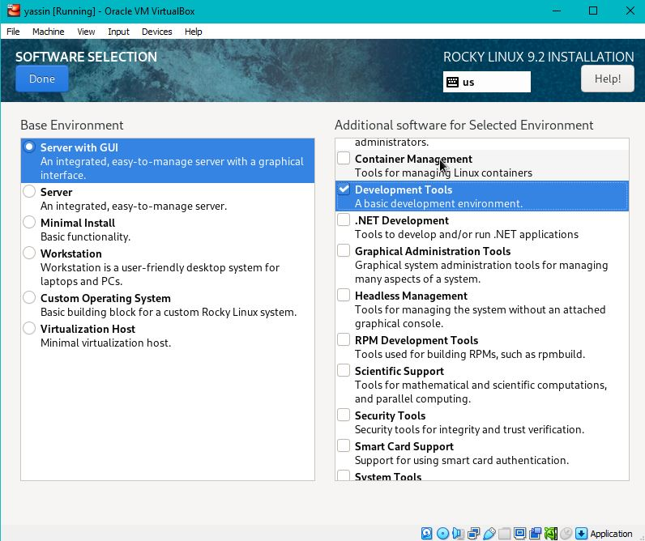

Создание новой виртуальной машины

Задаю конфигурацию жёсткого диска — VDI, динамический виртуальный диск.

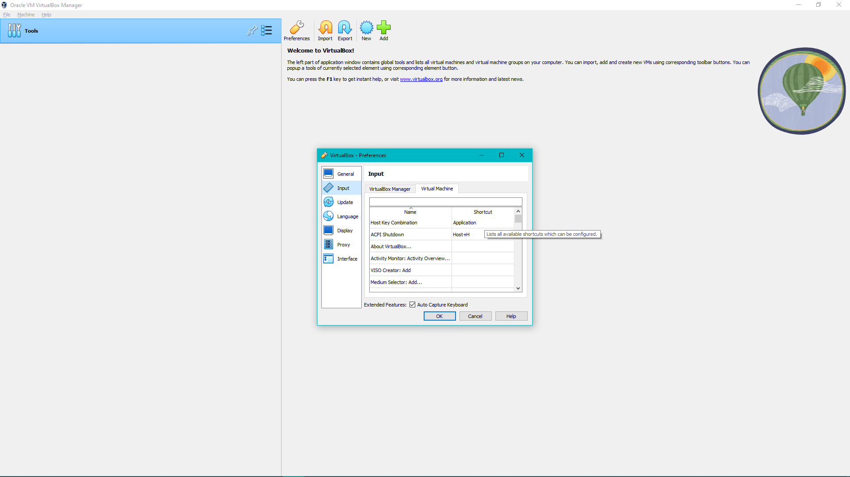

Конфигурация настройки

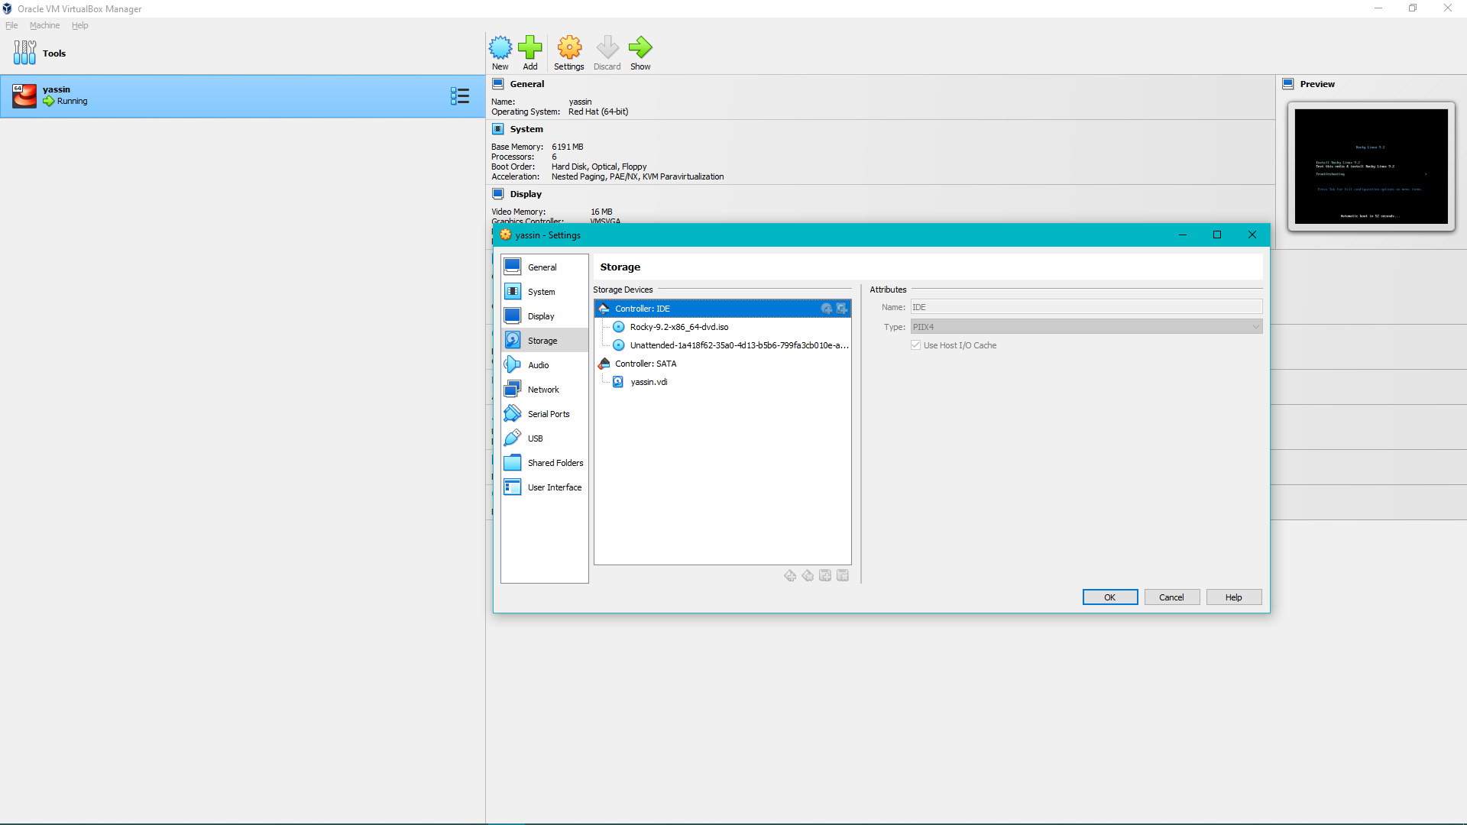

Конфигурация настройки

Запускаю виртуальную машину и выбираю установку системы на жёсткий диск. Устанавливаю язык для интерфейса и раскладки клавиатуры

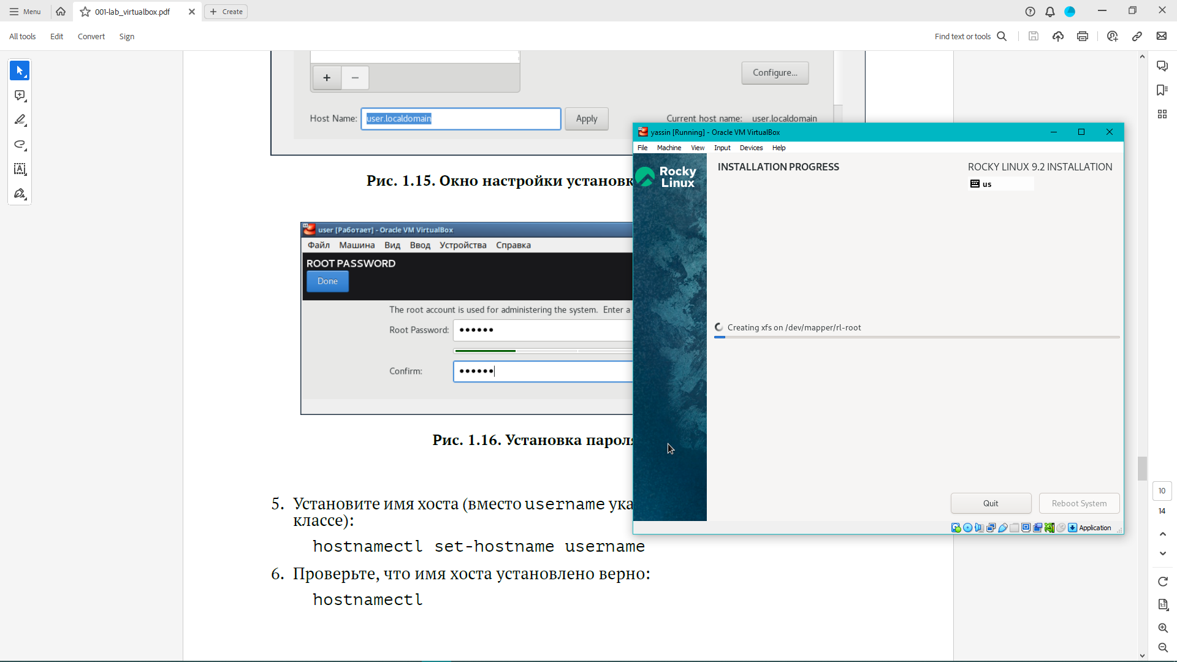

Установка системы

Решаю домашнее задание и пишу те комменды, что было указенно в лаб 1 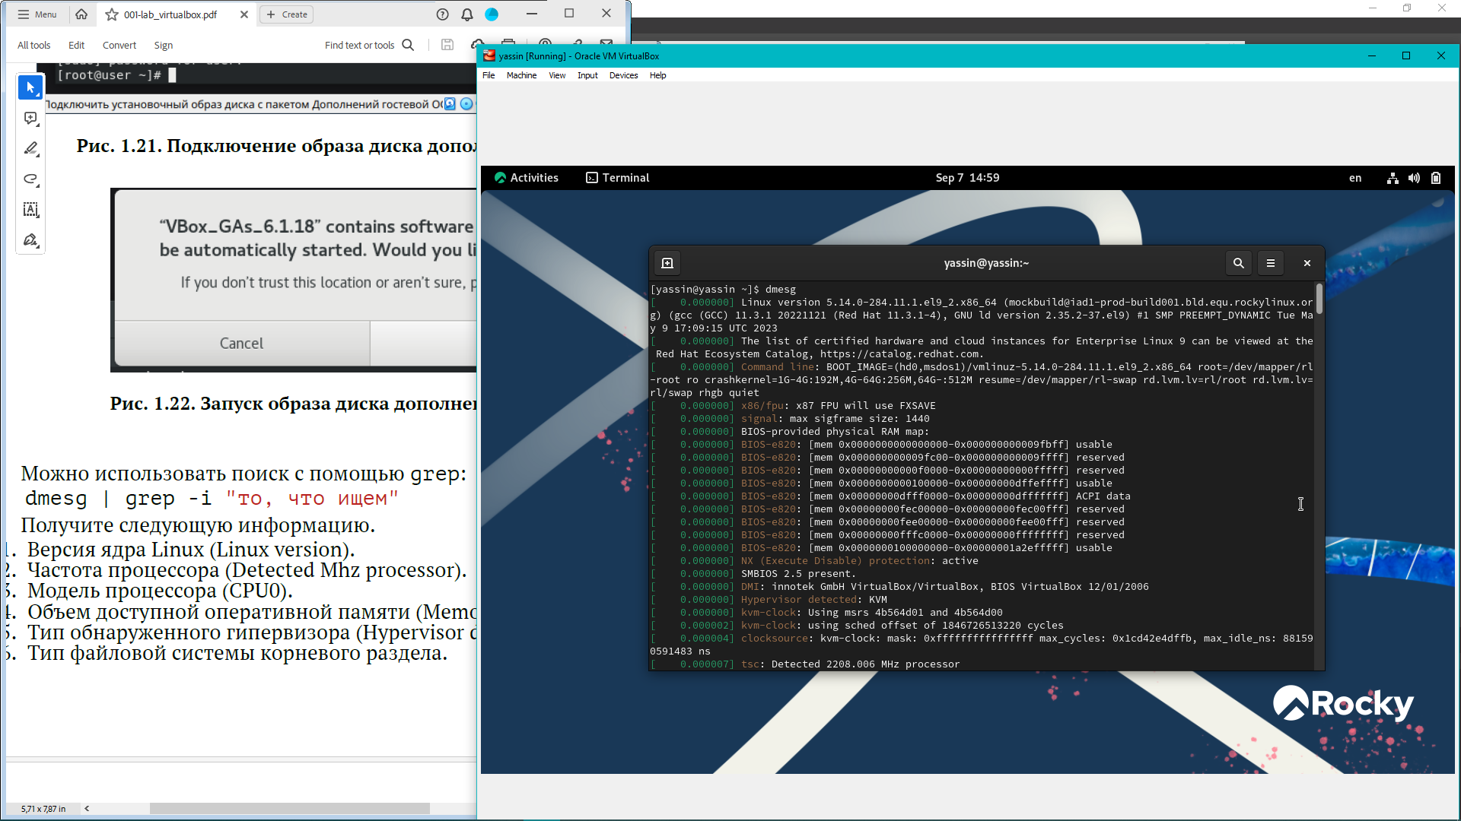

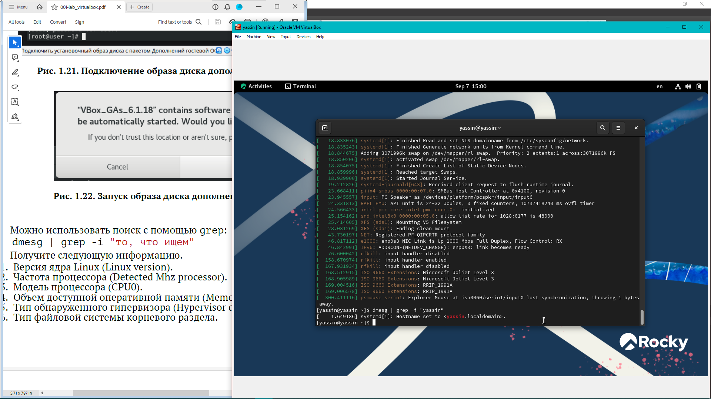

Домошнее задание

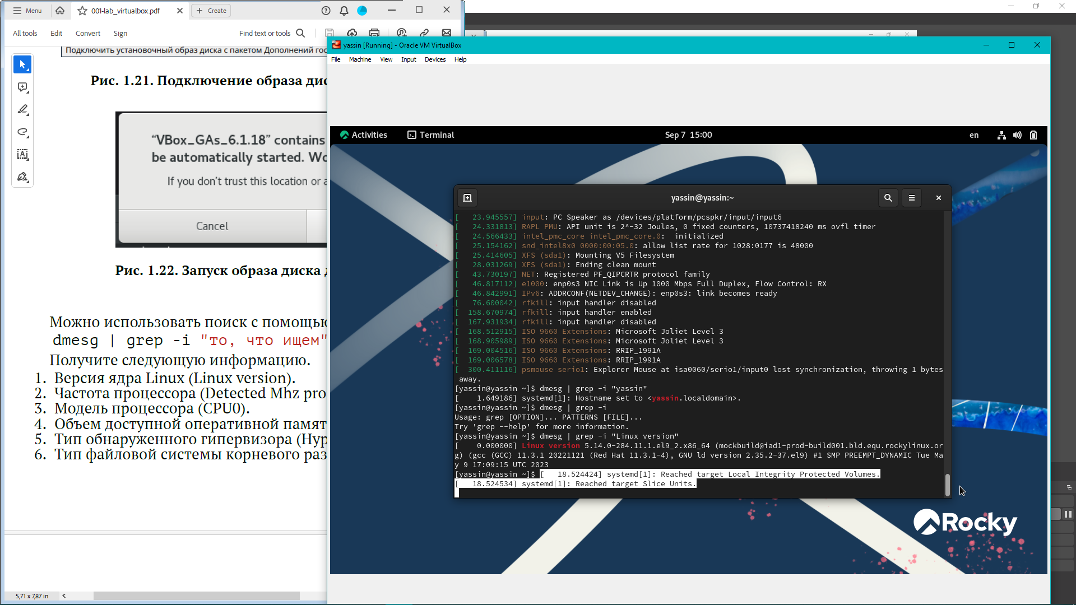

Домошнее задание

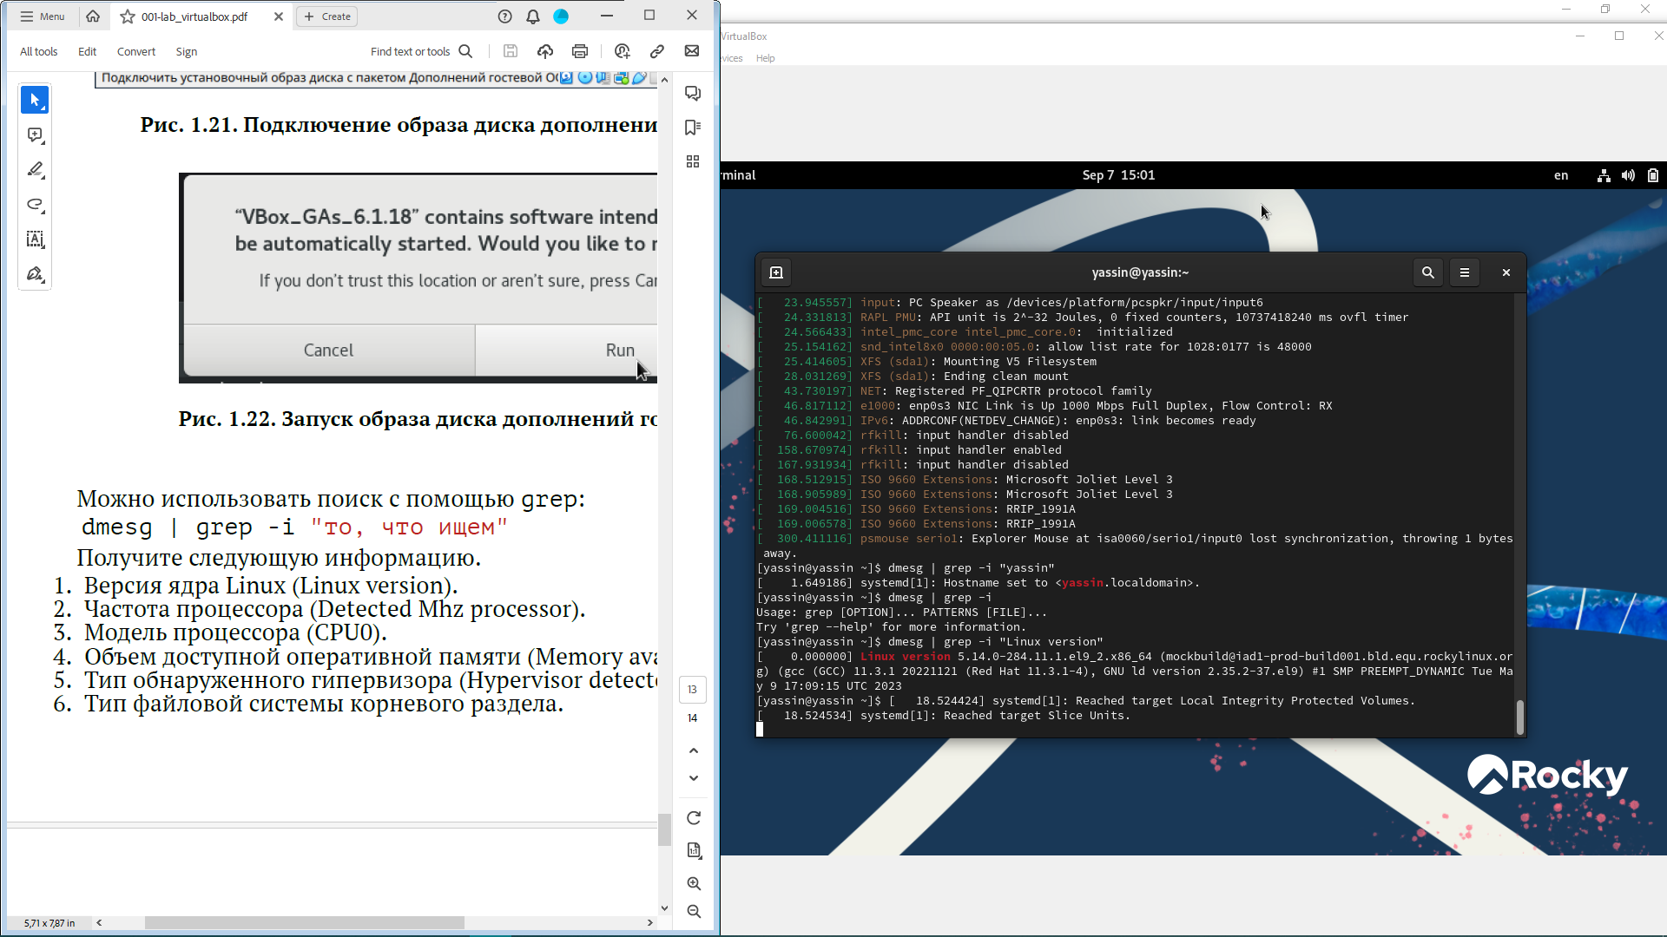

Домошнее задание

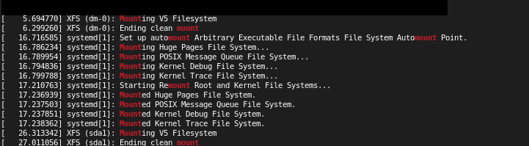

Домошнее задание

# 3 Вывод

Мы приобрели практические навыки установки операционной системы на виртуальную машину, Целью данной работы является приобретение практических навыков установки операционной системы на виртуальную машину, разместили файлы работы на сервисе Git и подготовили отчет в формате Markdown.